Dzień dobry! Serdecznie witamy i z uśmiechem do siebie machamy!
Na wiejskie podwórko wyszły niektóre zwierzęta. Policzmy je!
Ile wyszło krów?
Ile świnek?
A ile kur?

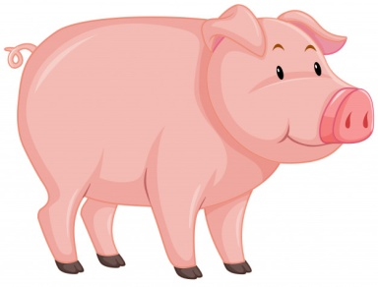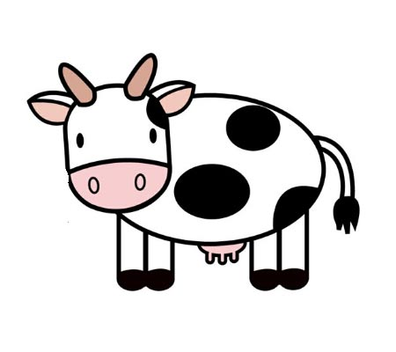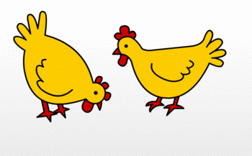
Obrazki ze stron : pl.freepik.com pinterest.com
Potraficie powiedzieć, których zwierzątek jest najwięcej, a których najmniej?
Brawo! Super liczycie, dlatego mamy jeszcze dla Was zadania-zagadki
Zadanie1 : „Na podwórku było 6 kur, 2 z nich wróciły do kurnika. Ile teraz jest kur na podwórku?”
Zadanie 2: „ W oborze stały 4 krowy, potem rolnik przyprowadził 1 krowę z pastwiska. Ile teraz jest krów w oborze?”
Zadanie 3: „ W chlewiku bawiły się 3 świnki, potem do chlewika przyszły następne 3 świnki, wszystkie razem zaczęły się bawić. Ile świnek jest teraz w chlewie?”
Zadanie: „Farmer miał 5 koni w stajni, 2 z nich wyprowadził na pastwisko. Ile koni zostało w stajni?”

W zadaniach o zwierzętach z gospodarstwa wymienione były nazwy ich domów.
Pamiętacie, kto mieszka w oborze?...................................................(krowy) Jakie zwierzęta mieszkają w stajni?....................................................(konie) Jakie znajdziemy w kurniku? ………………………………………(kury) A jakie spotkamy w chlewie?.............................................................(świnie)

Na następnej stronie znajdziecie kolejne zadanie.

Przyjrzyjcie się uważnie obrazkom i odpowiedzcie na pytanie:

- Które ze zwierząt nie mieszka w wiejskiej zagrodzie?

W każdym rzędzie są 4 zwierzątka, które wyglądają podobnie, ale jedno nie pasuje do reszty, coś go różni od pozostałych.
Wskażcie , które zwierzę jest inne w każdym rzędzie i powiedzcie dlaczego?

No to wytężmy wzrok

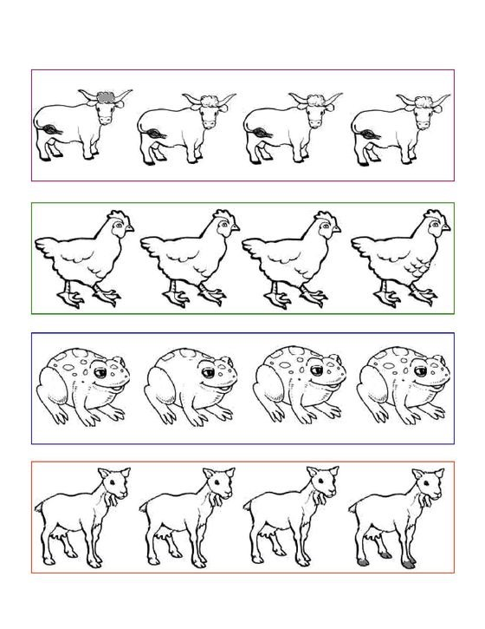

Obrazek pochodzi ze strony: https://www.edu.com
A teraz trochę muzykowania!
Zabawmy się w orkiestrę. Instrumentami mogą być garnki, łyżki, czy pokrywki- wybór należy do nas!
Zabawa „Dyrygent”. Dyrygent, czyli mama, tata, albo ktoś z rodzeństwa wystukuje rytm, a Słoneczko powtarza. Na początek wybierzmy prosty rytm, potem stopniujmy trudność. Można zamieniać się rolami, czyli dziecko staje się dyrygentem. Można wspólnie zagrać wybraną, znaną melodię.
O, skoro mowa o piosence to mamy pomysł: Nauczmy się piosenki o farmie!
Najpierw posłuchajmy, potem spróbujmy zaśpiewać, a nawet zatańczyć!
Zachęcamy do nauki , kiedy wrócimy wszyscy do przedszkola to razem będziemy ją śpiewać

„Dziadek fajną farmę miał” link przesłany przez: Śpiewanki.tv

https://www.youtube.com/watch?v=30nw6AtuGiQ

Słowa piosenki:
Tytuł: Dziadek fajną farmę miał,
Oryginał: Old McDonald had a farm
Dziadek fajną farmę miał, ija ija oo,
Kurki na niej hodował, ija ija oo,
Kurki koko tu i koko tam,
Ko tu, ko tam, ciągle tylko koko,
Dziadek fajną farmę miał, ija ija oo
Dziadek fajną farmę miał, ija ija oo
Krówki na niej hodował, ija ija oo
Krówki muu tu i muu tam,
Mu tu, mu tam, ciągle tylko muu.
Kurki koko tu i koko tam,
Ko tu, ko tam, ciągle tylko koko,
Dziadek fajną farmę miał, ija ija oo
Dziadek fajną farmę miał, ija ija oo
Świnkę na niej hodował, ija ija oo
Świnka chrum chrum tu i chrum chrum tam,
Chrum tu, chrum tam,
ciągle tylko chrum chrum.
Krówki muu tu i muu tam,
Mu tu, mu tam,
ciągle tylko muu.
Kurki koko tu i koko tam,
Ko tu, ko tam,
ciągle tylko koko,
Dziadek fajną farmę miał, ija ija oo
Dziadek fajną farmę miał, ija ija oo
Kaczki na niej hodował, ija ija oo
Kaczki kwa kwa tu i kwa kwa tam,
Kwa tu, kwa tam,
ciągle tylko kwa.
Świnka chrum chrum tu i chrum chrum tam,
Chrum tu, chrum tam,
ciągle tylko chrum.
Krówki muu tu i muu tam,
Mu tu, mu tam,
ciągle tylko muu.
Kurki koko tu i koko tam,
Ko tu, ko tam,
ciągle tylko koko,
Dziadek fajną farmę miał, ija ija oo

Na zakończenie narysujmy wspólnie krówkę. Przyjrzyjcie się, a potem rysujcie krok po kroku.

Krok 1: Rysujemy tułów i głowę. Proponuję zacząć od rysowania głowy- sama sprawdziłam 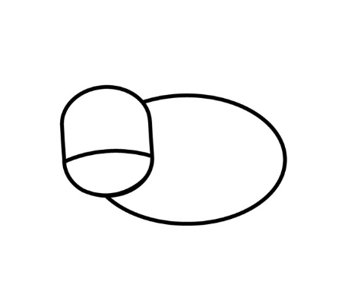

Krok 2: Rysujemy nogi i uszy

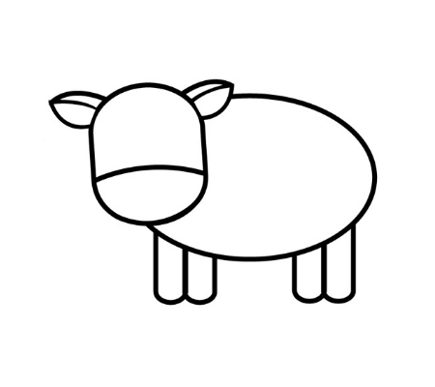

Krok 3: Rysujemy rogi, łatki, oczy i uszy

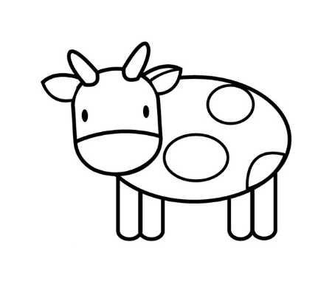

Krok 4: Rysujemy wymiona, ogon i kopytka

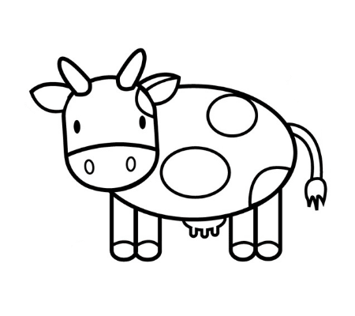

Kolorujemy i krowa gotowa!

Pomysł ze strony http://www.jak-narysowac.ugu.pl

Moja wyszła tak:

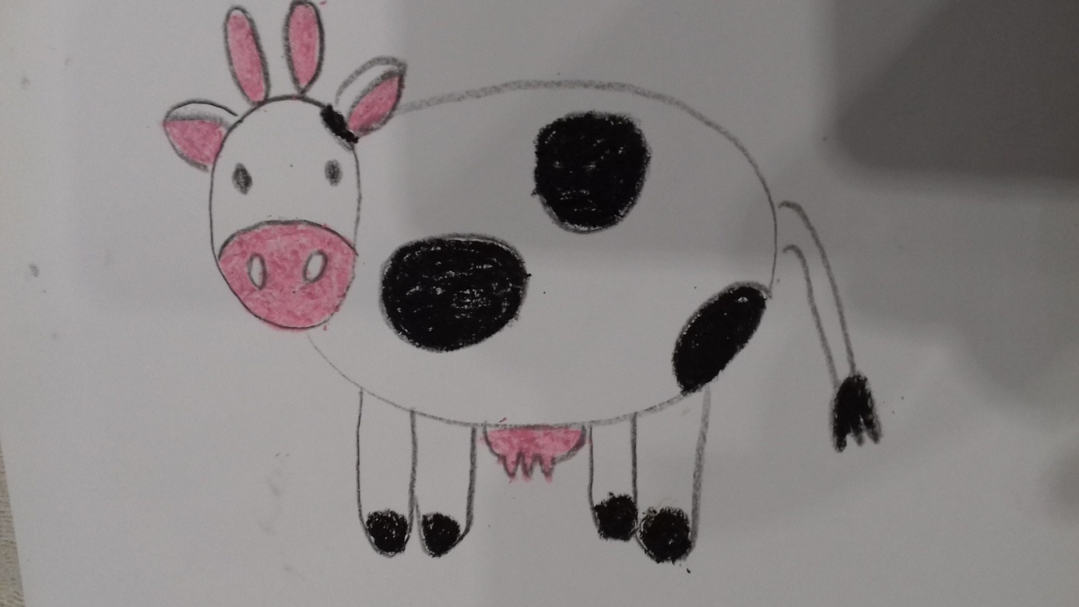

Można dorysować kwiaty, słonko, chmurki i wyciąć trawę, a powstanie piękny wiosenny obrazek

Mój jest taki:

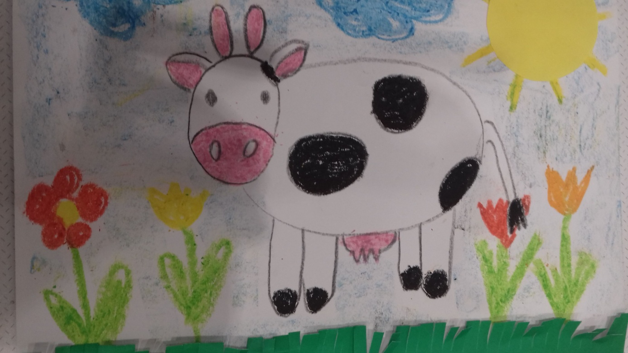

Do dzieła!

Przyjemnego tworzenia!

Trzymajcie się ciepło! Pa! Pa! Całusków 102

